Ng c 2025-26
Forløb: Hvordan smager din kakao?

Dataindsamling: Chokolade i Meny

Formål

Gå over i Meny og indsaml data om forskellige plader chokolade. Udfyld skemaet.

Find selv på flere ting I kan undersøge ved chokoladen og tilføj flere kolonner til skemaet

Data

Mærke | Foto | Procent kakao | Hvilken bønne? og fra hvilket land? | Fairtrade? 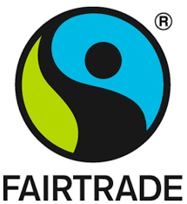  Eller andre lignende mærker der indikerer hensyntagen til mennesker/  natur? | Pris pr.100 g

Databehandling

- Er der noget der er ens for de forskellige plader chocolade?
- Er der nogen sammenhæng mellem de faktorer I har undersøgt?

Vær klar til at fremvise jeres resultater for klassen

